ИНТЕРСЕРВИЗ УЗУНОВИ АД

УПЪТВАНЕ

за монтаж и ползване

на електрически и стъклокерамични плотове с метален кант

МЕХАНИЧНО УПРАВЛЕНИЕ

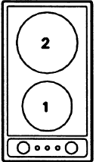
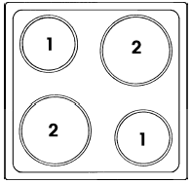

МОНТАЖ

Позициониране
(Вж. Фигура 4) Уредът може да се монтира в кухненския плот съгласно илюстрацията. Поставете приложеното уплътнение по целия периметър на плота.
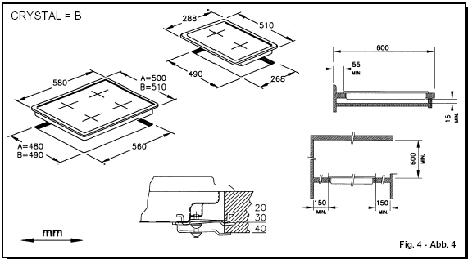

Електрически свързвания
(Вж. Фигура 5) Преди да извършите ел. свързвания се уверете, че напрежението на ел. мрежа е същото като напрежението от табелката залепена отдолу на уреда – 220-230V/50Hz. Уредът трябва да бъде заземен.
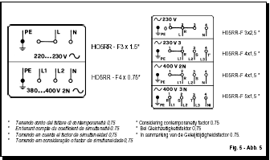

МОЩНОСТ НА КОТЛОНИТЕ
Регулиране на мощността чрез ключ със седем позиции.
МАКСИМАЛНИ МОЩНОСТИ:
Нормален котлон ф 145 - 1000W

Нормален котлон ф 180 – 1500W
Бързонагряващ котлон ф 145 - 1500W

Нормален котлон ф 180 – 2000W

ПОЛЗВАНЕ

Работа с метални плотове с механично управление (Вж. Фиг. 1, Фиг. 2 и Фиг.3)

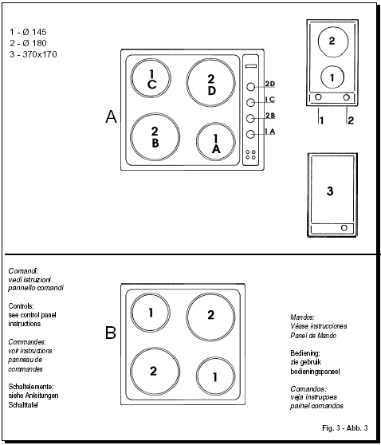
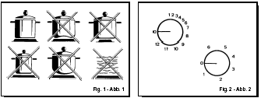

Завъртете ключа за избор на мощност за съответния котлон като имате предвид, че по-голямото число от ключа съответства на по-голяма толпинна мощност на котлона:
1 – слаба мощност
2 – лека мощност
3 – умерена мощност
4 – средна мощност
5 – голяма мощност
6 – много голяма мощност.

Светлинните индикатори показват, че котлоните са включени. Някои типове светлинни индикатори е възможно да имат остатъчна осветеност след изключване на котлоните, но това е нормално и няма причина за безпокойство.

Стъклокерамични плотове с механично управление

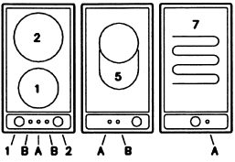
Зона 1 – ф 145
Зона 2 – ф 180 – ф 195
Зона 5 – фокусна зона
7 – грил плоча
А – индикатор за включено състояние
В – индикатори за работа на зоните

ВАЖНО:
- Използвайте съдове с плоско и равно дъно (вж. Фиг.3) със същия диаметър като на котлона или с по-голям от този на котлона.
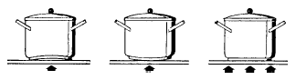
НЕ НЕ ДА
- Избягвайте разливане на течности. За да избегнете изкипяване, след завиране на течностите намалявайте мощността.
- Не оставяйте котлоните включени без поставени върху тях съдове
- След приключване на готвенето звъртете съответния ключ на позиция “0”

ИЗПОЛЗВАНЕ НА СЪДОВЕ ЗА ГОТВЕНЕ

Повечето съдове от неръждаема стомана, емайл, керамика и мед могат да бъдат използвани за стъклокерамичния плот.

АЛУМИНИЕВИ СЪДОВЕ НЕ ТРЯБВА ДА СЕ ИЗПОЛЗВАТ СЪС СТЪКЛОКЕРАМИЧНИЯ ПЛОТ, тъй като е възможно да образуват петна по повърхността на плота освен ако нямат покритие на дъното от неръждаема стомана.

Зоните на плота не трябва да се включват без поставени върху тях съдове. Дъното на съда трябва да бъде ГЛАДКО и СУХО. Съдове, които са ползвани с газови плотове обикновено не са абсолютно гладки и лошо абсорбират топлината.

Уверете се, че диаметърът на дъното на съда е минимум диаметъра на нагревателната зона.

Избягвайте да плъзгате съдовете по повърхността на плота, тъй като може да се надраска. Винаги повдигайте съдовете, когато ги премествате.

Никога не използвайте пластмасови съдове или фолио, тъй като ще се разтопят и трайно ще залепнат по повърхността.

ПОДДРЪЖКА
Преди всякакви операции е необходимо да изключите електрическия плот от ел. мрежа.

Поддръжка на метални плотове
За да удължите живота на вашия ел. плот, е необходимо през определени интервали от време да извършвате общо почистване на плота като спазвате следното:
- Повърхностите от неръждаема стомана и/или емайлираните части трябва да се почистват с подходящи за целта неабразивни препарати (не използвайте белина и други съсдържащи хлор продукти).
- Нагряващите повърхности на котлоните трябва да се почистват с навлажнен с вода и леко намазнен плат докато котлонът е още възтопъл.

Поддръжка на стъклокерамични плотове

Почиствайте редовно стъклокерамичния плот, но при изстинал състояние.
Никога не използвайте абразивни препарати и телчета.
Почиствайте с навлажнена кърпа и сапунен разтвор.

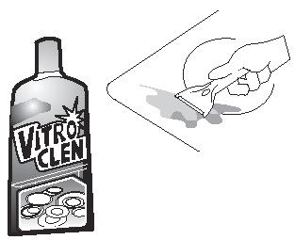
Веднъж на седмица почиствайте със специален препарат за стъклокерамични котлони.
Изтъркайте внимателно засъхналите замърсявания със специалната лопатка от окомплектовката на плота.

Ако захар (или захарни продукти) или пластмаса попаднат случайно върху работеща зона и се разтопят, незабавно отстранете разпръснатите количества със специалната лопатка още докато е гореща зоната. В противен случай е възможно да оставят постоянни петна върху плота.

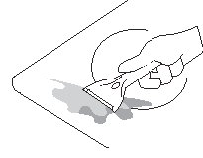

Не използвайте стъклокерамичния плот като работен плот. Бъдете много внимателни да не замърсите плота с пръст или прах от зеленчуци, почистващи прахообразни препарати и др., които могат да станат причина готварските съдове да се приплъзнат върху замърсяванията.

